Slider 90
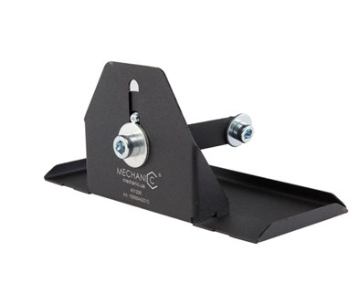
Past op 125mm haakse slijper
Geschikt voor het perfect slijpen onder 90 graden
i.c.m. Airduster vrijwel stofvrij!
Slider 90
Bestelnummer: K5020003

